4.沉与浮
教学目标
三维目标要求
一、知识与技能
1. 理解物体的沉浮条件；知道鱼、潜水艇、飞艇和密度计的沉浮原理。
2.能应用沉浮条件解释一些简单的问题。
二、过程与方法
1.通过实验，观察鸡蛋的下沉、上浮和悬浮，使学生建立起三种状态的概念，并且通过逻辑推理得出产生三种状态所需的条件。
2.通过逻辑分析的方法，解释鱼、潜水艇的浮沉原理。
3.通过动手制作，让学生自己制作“自制潜水艇”和“热气球”。
4.通过在网上查阅，让学生设计出打捞中山舰的方案。
三、情感态度与价值观
1.通过对鱼、潜水艇和热气球这些与日常生活紧密联系的沉浮原理的学习，让学生体验科学、技术与社会的紧密联系。
2.通过制作“自制潜水艇”和“热气球”，激发学生学习物理的兴趣；通过学习阅读材料，培养学生的民族情感。

教学重点和难点
一、教学重点
理解沉浮条件。
二、教学难点
1.利用沉浮条件解释轮船、潜艇、气球等的原理。
2.能应用沉浮条件解释一些简单问题。

教学过程
情景导入
多媒体展示图片：人在死海中悠闲地戏水、飞艇在空中自由地上升、下降。
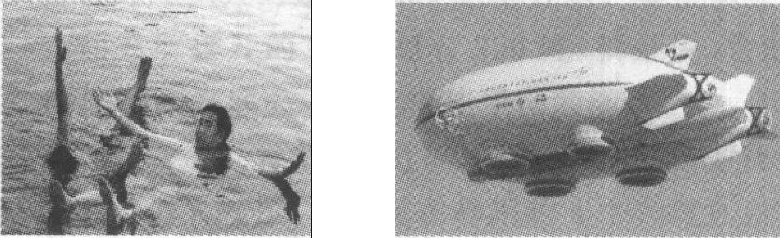
引导：对于上面展示的两幅图片，你们想提出什么问题？

教学活动
一、物体的沉浮条件
思考问题：浸在水中的物体，有的会上浮，有的会下沉。这是为什么呢？物体的浮与沉取决于什么条件？
1.阅读教材P66，观察：鸡蛋的沉浮。如图10-4-2。
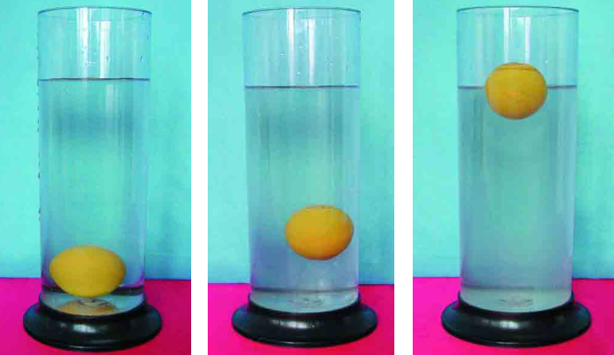
取一枚新鲜鸡蛋，放在清水中，观察它在水中沉浮的情况。向水中慢慢加些盐，并轻轻搅拌，观察到鸡蛋怎样运动？如果再加些清水，又会发生什么现象？
（1）鸡蛋放入清水后，它是上浮还是下沉？
（2）加盐轻轻搅拌的目的是什么？
①盐水溶于水后，变成盐水，密度比水的密度大；
②加盐会导致液体的密度的增大。
（3）随着不断地往水里加盐，有什么现象出现？
（4）为什么会有这样的现象出现？
可以对鸡蛋做受力分析：这里有两个状态，一个是鸡蛋下沉的状态，另一个是鸡蛋上浮的状态。
当它下沉的时候，它只受到浮力和重力的作用；当它上浮的时候，它只受到浮力和重力的作用。在两个状态过程中，鸡蛋的重力没有发生变化。鸡蛋只受到浮力和重力，重力没有变，那么肯定是浮力的变化引起它下沉和上浮。
不断加盐，导致液体的密度增大，鸡蛋所受浮力逐渐增大；当浮力小于重力时，鸡蛋下沉；当浮力大于重力时，鸡蛋上浮。
2.物体的沉浮条件。
对于浸没在液体中的物体：
（1）F_{浮}>G ，物体上升；
（2）F_{浮}=G ，物体悬浮；
（3）F_{浮}<G ，物体下沉。
3.海洋生物控制沉与浮的方式。
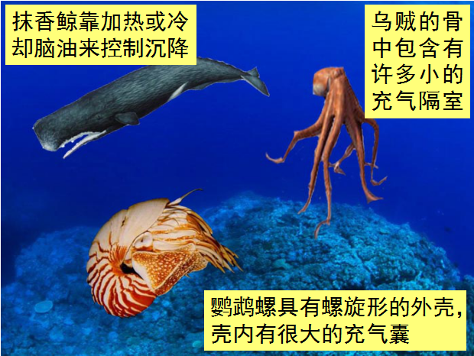
二、控制沉与浮
中国古代很早就将浮力应用于生产、生活中。从独木舟到郑和出使西洋所用的大型“宝船”船队，从孔明灯到浮船打捞技术，从盐水选种到密度计，都体现出中华民族的智慧。
1.潜艇。
潜艇最早用于军事侦察和袭击，现在也用于深海考察，为开发海洋，获得新资源提供信息。
讲解：潜水艇两侧有水舱，当水舱中充水时，潜水艇加重，就逐渐潜入水中；当水舱充水使艇重等于同体积水重时，潜水艇就可悬浮在水中；当压缩空气使水舱中的水排出一部分时，潜水艇变轻，就可上浮了。
利用多媒体课件演示潜水艇的浮沉。
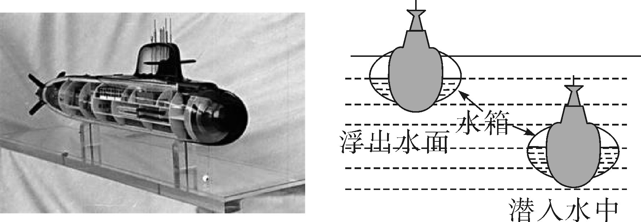
学生活动：讨论发现悬浮的潜水艇排开海水的体积不能变化，所受浮力不能改变，只能通过改变自身重力实现浮沉。
归纳总结：潜水艇的原理：靠改变自身重力来实现在水中的浮沉。
强调：潜水艇浸没在水下不同深度，所受浮力相同。
阅读教材P67，动手做：做一个潜艇。如图10-4-6。
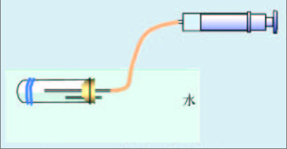
按上图自制一个潜艇模型，把模型浸在水中，从管中抽气，模型将怎样运动？向管中打气，模型又会怎样？
教师引导学生分析、讨论作答。
2.热气球。
在体育、娱乐活动中，经常看到天空中漂浮着色彩绚丽的热气球。你知道它的构造和原理吗？
介绍热气球的发展历程：
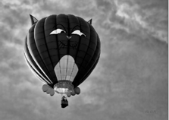
问题：热气球带着人飞上了天，实现了人们升天的梦想，可是它们怎么下来呢？
学生活动：减小浮力，利用阿基米德原理可知，减小排开气体的体积，比如对热气球停止加热。
归纳总结：热气球的升降原理：利用里面充的气体的密度小于空气的密度，空气产生的浮力大于自身的重力来升空；利用减小浮力来下降。
阅读教材P68，动手做：做一个热气球。如图10-4-9。
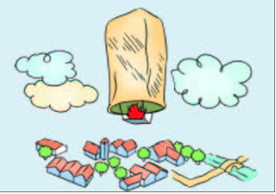
（1）取一个大的轻纸袋，用细铁丝编一个简单的小筐，再用几条胶带把小筐挂在纸袋下面，筐里放一团用酒精浸湿的棉花。
（2）把热气球拿到室外，点燃酒精棉，热气球就能升起来，你能解释热气球升起来的原因吗？
（3）想一想用什么办法能使升起的热气球降回地面？
教师引导学生分析、讨论作答。
3.浮船打捞。
浮筒绑在沉船两侧时使整体体积增大，总的浮力增大，排出浮筒中的水，浮筒的重力减小，当浮力大于重力时沉船上浮。
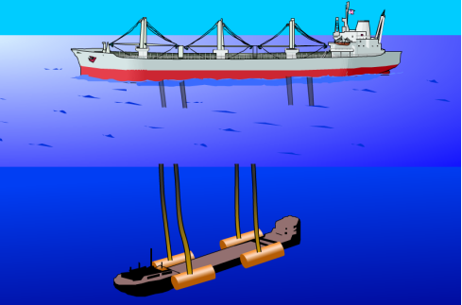
阅读教材P69，讨论交流：打捞中山般。如图10-4-12。
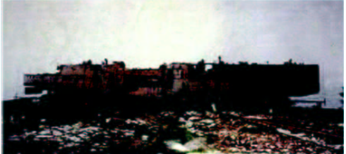
中山舰是“浓缩了中国现代史”的一代名舰，其排水量780t，长62.48m，宽8.99m，1938年在长江被日军击中，沉入19m深的长江。
如果由你来组织打捞中山舰，你会怎么做？
让学生自己设计打捞中山舰的方案，填写到书上的表格中。

板书设计
4.沉与浮
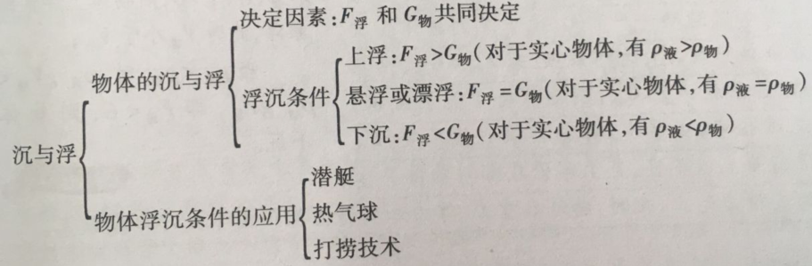

教学反思
本节课的教学是围绕着“密度大的物体是如何实现漂浮或悬浮”这个问题进行的。先由阿基米德原理公式的变形得到物体浮沉与密度的关系之后，再通过对密度公式的分析得出轮船和潜艇的浮沉原理。这样的安排，使知识点之间过渡自然，层层递进，利于学生接受。据此得到“空心”这一实现密度大的物体漂浮或悬浮的重要方法，最后我们还共同探讨了潜艇和热气球的升降原理。让学生认识到了科学技术在社会生活中的影响，体现“STS”思想。

